DOBRO JUTRO,
Tomaž, Rebeka, Ožbej,
Matic, Jakob in Anže!

Danes je že četrtek.
Še malo pa boste zvezke in računalnike za nekaj dni pospravili ter se prepustili prazničnemu podaljšanemu vikendu.
Verjamem, da tudi v teh dneh niste pozabili na knjige, naše prijateljice ter da branje pridno beležite na bralni list (bralna hiška). V primeru, da ste bralni list že izpolnili, mi to sporočite in vam pošljem novega. Že izpolnjene bralne hiške shranite. Prinesli jih boste v šolo, ko se spet vidimo.
Če ste vse knjige s svoje knjižne police že prebrali, lahko na spodnjih povezavah najdete kakšno, ki vam bo krajšala čas.
http://www.epravljice.si/
https://eknjige-junior.si/
https://zalozba-zala.si/brezplacne-eknjige/
https://www.biblos.si/ - za tiste, ki ste včlanjeni v občinsko knjižnico

Lep sončen četrtek vam želim,
učiteljica Romana

ČETRTEK, 9.4.2020
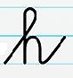
SLJ
MALA PISANA ČRKA – DZ, STR. 22
Naloge:
- na spodnji povezavi si oglej, kako se napiše mala pisana črka
https://nasaulica.si/datoteke/Prikaz_pisanja_crk/story_html5.html
- vadi zapis črke s prstom po mizi, hrbtu bratca, sestrice, svoji dlani,….
- preden začneš pisati si ogrej prste in zapestje
- v DZ- 2.del, str. 22 reši naloge 1-5
- pri 1. nalogi vleci s prstkom po črki, nato jo vsaj petkrat prevleci z
različnimi barvicami
- v zvezek za slovenščino napiši naslov ter napiši še dve vrsti črk
- danes pri 4. nalogi prepiši v zvezek vse besede, z malimi pisanimi črkami
Potrudi se za zvezdico.

SPO
Naloga: ŽIVALI SPOMLADI

Spomladi se prebudijo tudi živali, ki so zimo prespale ali predremale.
Se še spomniš katere so to? (medved, polh, veverica, jazbec,…)
Iz toplih krajev pa se vrnejo ptice selivke in si spletajo gnezda. Samice valijo jajca, iz katerih se bodo izvalili mladiči.

- Na spodnjih dveh slikah si oglej dve ptici, ki sta se vrnili iz toplih - južnih krajev.
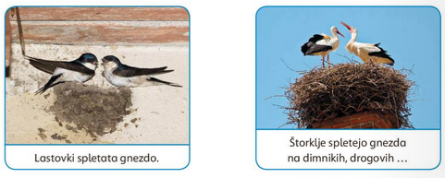

Opaziš kakšne podobnosti in razlike med lastovico in štorkljo? Naštej jih.

- Kaj se dogaja s pticami spomladi? Preberi spodnji zapis, ki pa ga je tiskarski škrat zamešal in ni v pravilnem vrstnem redu. Pomagaj ga popraviti.

- Najprej pa v zvezek zapiši naslov Živali spomladi.

- Spodnje povedi prepiši v zvezek in zraven označi pravilen vrstni red dogajanja (kaj se je zgodilo najprej in kaj kasneje). Za pomoč imaš prvo poved že označeno.
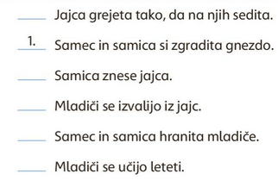

ŠPO
Naloga: Ravnotežje
Zunaj je prekrasen dan, zato pojdi s starši na sprehod.
Med sprehodom lahko narediš nekaj vaj za ravnotežje.
Vaje za ravnotežje na mestu: Vsako vajo ponovi trikrat, položaj zadrži vsaj 5 sekund.
Vaje izvajaj na levi in desni nogi.
Štorklja:
- Stoj na eni nogi, stopalo druge noge položi ob koleno stojne noge.
- Roke odroči in zadrži, nato roke prekrižaj na prsih, položi jih na glavo, daj jih v bok, miže stoj na eni nogi.
Letalo/lastovka:
- Stoj na eni nogi, nagni se naprej, drugo nogo iztegnjeno potisni nazaj, roke odroči.
- Stoj na eni nogi, drugo nogo pokrči in jo nato pred seboj iztegni, poskusi se z nasprotno roko prijeti za prste iztegnjene noge.

Ti je bolje uspelo obdržati ravnotežje pri ŠTORKLJI ali LASTOVKI?
Prosi mamico ali očka naj te slikata in mi pošljeta fotografijo tvojega dosežka.

